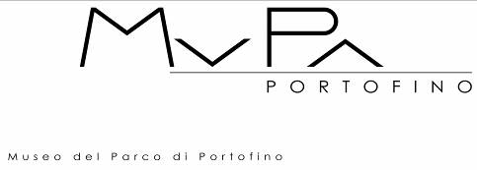

Onnivora di emozioni.

Essere coinvolti dalle continue emozioni che ci vengono regalate in quel viaggio che è l’addentrarsi nei mondi che Maria Cristina Carlini è riuscita a creare nella sua ricerca è rara esperienza, l’Artista ha saputo nella sua lunga carriera interloquire con la natura attraverso indagini così personali da far sì che le sue opere risultino l’affermazione evidente che esiste la possibilità per l’essere umano di essere in simbiosi con ciò che lo circonda.

Attraverso la forza concettuale della sue opere sa donarci la speranza di potere di nuovo creare un rapporto con il mondo che ci abbraccia e di saper così tornare a quell’armonia dimenticata.

Il suo è un canto a Pachamama e nel ringraziare la madre terra ha saputo regalarci opere uniche.

Daniele Crippa

Presidente MUSEO DEL PARCO
Centro Internazionale di Scultura all'Aperto
Portofino

